Fondazione Fratelli San Francesco d’Assisi Onlus

Aula San Francesco
Via Bertoni 9, Milano

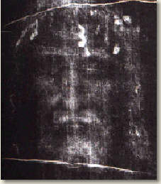

La Sacra Sindone:
un’immagine che sfida la scienza

Meditazione illustrata condotta da
Dr. diac. Stefano ORFEI

Giovedì 14 marzo 2024, ore 17

